
TRƯỜNG ĐẠI HỌC BÁCH KHOA TP. HỒ CHÍ MINH
KHOA ĐIỆN – ĐIỆN TỬ

MÔN HỌC: TRÍ TUỆ NHÂN TẠO TRONG ĐIỀU KHIỂN



BÀI TẬP LỚN

FACE RECOGNITION WITH META LEARNING

Giảng viên hướng dẫn: TS. Phạm Việt Cường
Sinh viên thực hiện:
Nguyễn Hải Dương 1833634
Nguyễn Văn Điền 1610707
Phạm Ngọc Tuấn 1533720
Nguyễn Hoàng Khởi 1611663

TP. Hồ Chí Minh, tháng 07 năm 2020

MỤC LỤC
1. Giới thiệu 3
2. Một số ứng dụng 4
3. Lý thuyết 5
3.1 Phát hiện khuôn mặt. 5
3.1.1 Cơ sở lý thuyết thuật toán viola and jones 6
3.1.2 Cơ sở lý thuyết thuật toán Histogram of Oriented Gradient (HOG). 9
3.2 Cơ sở lý thuyết thuật toán nhận dạng khuôn mặt. 11
3.2.1 One-shot learning 11
3.2.2 Learning similarity 11
3.2.3 Siamese network 13
3.2.4 Loss Function: Triple Loss 14
4. Thực nghiệm 15
5. Kết luận 19
6. TÀI LIỆU THAM KHẢO 20

1. Giới thiệu

Hệ thống nhận dạng khuôn mặt là một ứng dụng máy tính tự động xác định hoặc nhận dạng một người nào đó từ một bức hình ảnh kỹ thuật số hoặc một khung hình video từ một nguồn video. Một trong những cách để thực hiện điều này là so sánh các đặc điểm khuôn mặt chọn trước từ hình ảnh và một cơ sở dữ liệu về khuôn mặt.

Có hai dạng hệ thống này:
- Xác minh khuôn mặt: có nghĩa là một hình ảnh sẽ được đối chiếu với chỉ 1 hình ảnh trong cơ sở dữ liệu (tỉ lệ 1:1).
- Nhận diện khuôn mặt: có nghĩa là một hình ảnh sẽ được đối chiếu với tất cả các hình ảnh trong cơ sở dữ liệu để tìm ra đối tượng (tỉ lệ 1:N). Khi đó, ta phải ghi lại hình ảnh đối tượng và so sánh với toàn bộ cơ sở dữ liệu để biết được đối tượng đó là ai.

2. Một số ứng dụng

Với việc sử dụng nhận dạng khuôn mặt mang đến một loạt các lợi ích tiềm năng, bao gồm:
- Không cần phải trực tiếp tiếp xúc với thiết bị để xác thực (các kỹ thuật xác thực sinh trắc học dựa trên tiếp xúc khác như máy quét dấu vân tay, có thể không hoạt động chính xác nếu có vết bẩn trên tay của một người).
- Cải thiện mức độ bảo mật.
- Yêu cầu xử lý ít hơn so với các kỹ thuật xác thực sinh trắc học khác.
- Dễ dàng tích hợp với các tính năng bảo mật hiện có.
- Độ chính xác được cải thiện theo thời gian.
- Có thể được sử dụng để giúp tự động hóa việc xác thực.

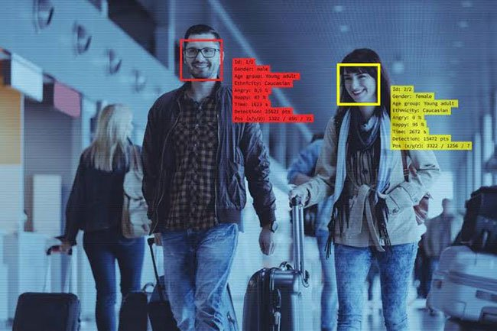
  - Khẩu trang là vật dụng thiết yếu trong quy tắc phòng dịch bệnh Covid-19 nhưng khi người dùng đeo khẩu trang, độ chính xác của công nghệ nhận diện mặt có thể giảm hơn 50%. VinAI sử dụng mô hình học sâu (deep learning) mới nhất và đặc thù do các chuyên gia của Viện nghiên cứu và tối ưu hóa để nghiên cứu công nghệ nhận diện ổn định cả khi sử dụng và không sử dụng khẩu trang. Kết quả nghiên cứu cho thấy khi giả lập đeo khẩu trang, hệ thống nhận diện của VinAI đạt được độ chính xác tốt hơn đáng kể so với các công nghệ hiện tại trên thế giới

3. Lý thuyết

3.1 Meta learning
Meta learning là một trong những xu hướng pháp triển trong lĩnh vực AI
Nó được tin là bước đệm để phổ cập hoá AI (Artificial General Intelligence)
Deep learning thì phát triển một cách nhanh chóng gần đây với nhiều thuật toán tốt như generative adversarial network và capsule network. Nhưng vấn đề với Deep Neural Network là nó cần môt lượng lớn tập dữ liệu cho quá trình training model và nó sẽ có sai số lớn khi chúng ta có ít dữ liệu hơn.
Giã sữ chúng ta đã tranin một Deep Learning model thực hiện một tác vụ A. Sau đó, chúng ta có một tác vụ B mới tương đồng với tác vụ A, nhưng chúng ta không thể sử dụng lại model A để test cho tác vụ B được mà cần training một model mới cho tác vụ B
Câu hỏi đặt ra là Deep learning có thuật sự đúng là AI? Nó không.
Cách con người học như thế nào?
Chúng ta khái quát hoá những gì chúng ta học để xử lý cho nhiều tác vụ và học lại từ chúng.
Nhưng đối với mạng neural hiện tại thì chúng ta chỉ xử lý môt tác vụ
Meta learning cung cấp một AI model có khả năng học để thực hiện đa dạng tác vụ mà không cần phải training lại chúng.
Chúng ta train meta learning model của ta trên đa dạng tác vụ với một vài data points. Do dó với một tác vụ mới liên quan, với thuật toán học đã đạt được từ trước và chúng ta không cần phải train lại model

3.2 Phát hiện khuôn mặt.
Có nhiều thuật toán pháp hiện khuôn mặt được sử dụng, mỗi thuật toán có một ưu điểm và khuyết điểm riêng, tuỳ vào mục đích của ứng dụng mà ta sẽ sử dụng thuật toán nào hiệu quả. Sau đây là một so sánh mà em tham khảo được ở [B1] về các thuật toán này.
So sánh | Viola and jones | HOG | DNN | CNN
Tốc độ | Đáp ứng được thời gian thực trên CPU | chạy nhanh nhất trong 4 thuật toán | Đáp ứng được thời gian thực trên CPU | CPU rất chậm  rất nhanh trong GPU
Kiến trúc | Đơn giản nhất | Đơn giản | Phức tạp | Phức tạp nhất
khả năng nhận diện | Chỉ nhận diện được khi đứng trực diện | Không hoạt động cho mặt bên và mặt không cực trước, như nhìn xuống hoặc lên | Hoạt động cho các hướng mặt khác nhau – lên, xuống, trái, phải, mặt bên, v.v. | Hoạt động cho các định hướng khuôn mặt khác nhau
Bị che một phần khuôn mặt | Không nhận diện được | Có thể nhận diện trong điều kiện chỉ che một phần nhỏ | Nhận diện được | Nhận diện được
Độ chính xác | yếu nhất trong 4 phương pháp | Độ chính xác cao | Chính xác nhất trong 4 phương pháp | Độ chính xác cao
Bảng 2.1: So sánh một số tiêu chí của 4 thuật toán phát hiện khuôn mặt được tham khảo[B1]
Nhận xét:
- Qua bảng so sánh này ta thấy được ưu điểm của các thuật toán phát hiện mới sử dụng deep-learning (CNN) có thể vừa nhận dạng chính xác, đáp ứng thời gian thực và khả năng nhận dạng cực tốt trong nhiều điều kiện như DNN.
- Bên cạnh đó 2 thuật toán cũ vẫn đảm bảo khả năng chính xác không thua kém trong một số điều kiện, tốc độ xử lý nhanh và có kiến trúc đơn giản hơn.
Xét những điểm đó em chọn thuật toán HOG để làm thuật toán phát hiện trong đề tài.

3.2.1 Cơ sở lý thuyết thuật toán viola and jones
Thuật toán Viola Jones là 1 thuật toán được phát triển bởi Paul Viola và Michael Jones nhằm để phát hiện khuôn mặt [1]. Ý tưởng của thuật toán là sử dụng kết hợp Haar feature, Adaboost và Cascade Classifier để tạo ra một thuật toán nhận dạng khuôn mặt đủ nhanh trong 1 tấm hình.

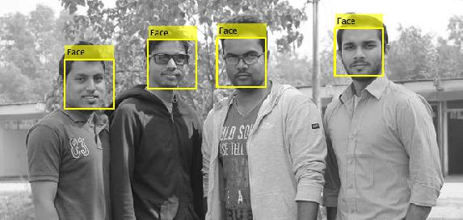

Hình 2.4: Kết quả sau khi sử dụng thuật toán Viola-Jones (nguồn: [B2])
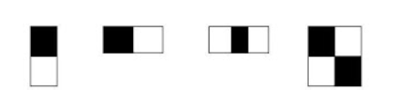
Đặc trưng Haar-like:
- Đặc trưng Haar-like là tập hợp những đặc trưng đường ngang, đường dọc, đường chéo,… của một đối tượng. Các đặc trưng này được lưu trong 1 file xml, dựa vào file này mà có thể biết được ảnh có chứa đối tượng cần tìm hay không.
- Các đặc trưng Haar-like gồm 4 đặc trưng cơ bản để xác định khuôn mặt người. Mỗi đặc trưng Haar–like là sự kết hợp của hai hay ba hình chữ nhật "trắng" hay "đen" như trong hình sau:
Hình 2.5. Mô tả bồn đặc trung haar-Like
- Bốn đặt trưng Haar-like cơ bản được mở rộng ra, và được chia làm 3 tập đặc trưng như sau:Đặc trưng cạnh (edge features),Đặc trưng đường (line features), Đặc trưng xung quanh tâm (center-surround features).
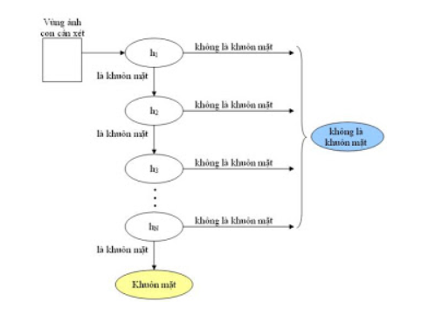
Thuật toán AdaBoost:
- AdaBoost là một bộ phân loại mạnh phi tuyến phức dựa trên hướng tiếp cận boosting - Adaboost cũng hoạt động trên nguyên tắc kết hợp tuyến tính các weak classifiers để hình thành một strong classifier.
- Viola và Jones dùng AdaBoost kết hợp các bộ phân loại yếu sử dụng các đặc trưng Haar-like theo mô hình phân tầng (cascade) như sau:
Hình 2.6: Kiến trúc phân tần của thuật toán Viola and Jones
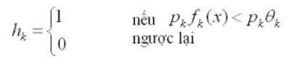
- Trong đó, hk là các bộ phân loại yếu, được biểu diễn như sau:

Với:
x: là cửa sổ con cần xem xét
θk: ngưỡng
f_{k}: giá trị của đặc trưng haar-like
p_{k}: hệ số quyết định chiều phương trình
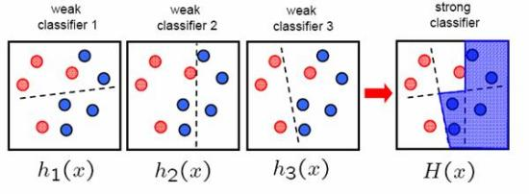
- AdaBoost sẽ kết hợp các bộ phân loại yếu thành bộ phân loại mạnh như sau:
Hình 2.7: Cách thức làm việc của một hệ thống Adaboost
Cascade Classifier:
- Cascade Classifer bao gồm một tập hợp các giai đoạn, trong đó mỗi giai đoạn là một nhóm gồm những weak learners (weak learners là các bộ phân loại đơn giản).
- Mỗi giai đoạn được training bằng cách sử dụng một kỹ thuật gọi là boosting. Boosting cung cấp khả năng training một bộ phân loại có độ chính xác cao bằng cách lấy trung bình trọng số của các quyết định được đưa ra bởi weak learners.
Mỗi giai đoạn của trình phân loại gắn nhãn vùng được xác định bởi vị trí hiện tại của cửa sổ trượt là Positive hay Negative. Positive chỉ ra rằng một đối tượng đã được tìm thấy và Negative cho thấy không có đối tượng được tìm thấy.
- Nếu nhãn là Negative, việc phân loại vùng này hoàn tất và máy dò sẽ trượt cửa sổ sang vị trí tiếp theo. Nếu nhãn là Positive, bộ phân loại sẽ chuyển vùng sang giai đoạn tiếp theo. Máy dò báo cáo một đối tượng được tìm thấy tại vị trí cửa sổ hiện tại khi giai đoạn cuối phân loại vùng là Positive.
- Các giai đoạn được thiết kế để loại bỏ các mẫu Negative càng nhanh càng tốt. Giả định là phần lớn các cửa sổ không chứa đối tượng cần quan tâm. Ngược lại, các mẫu Positive thực sự là rất hiếm và đáng dành thời gian để xác minh.
- Để training một đối tượng ta cần có mẫu là các ảnh chứa đối tượng (Positive samples) và các mẫu không chưa dối tượng (Negative samples).
- Một số định nghĩa về kết quả dự đoán.
True Positive | Mẫu là positive được thuật toán nhận diện là True
False Positive | Mẫu là Negative được thuật toán nhận diện là True
True Negative | Mẫu là Negative được thuật toán nhận diện là False
False Negative | Mẫu là Positive được thuật toán nhận diện là True
Bảng 2.2: Định nghĩa về kết quả của thuật toán Viola and jones
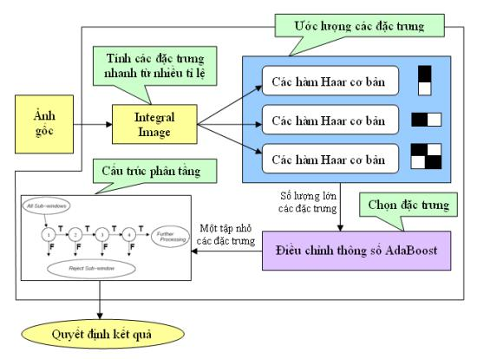
-Sau đây là sở đồ hệ thống phát hiện khuôn mặt người sử dụng thuật toán Viola and Jones
Hình 2.5: Sơ đồ thuật toán phát hiện khuôn mặt người tham khảo tại [B2]

3.2.2 Cơ sở lý thuyết thuật toán Histogram of Oriented Gradient (HOG).
- Thuật toán HOG được Navneet Dalal and Bill Trigg giới thiệu trong bài báo “Histograms of Oriented Gradients for Human Detection” vào năm 2005 [2] với mục đích dùng để phát hiện người đi bộ.
- Thuật toán được chia làm 5 giai đoạn:
+ Chuẩn hoá hình ảnh trước khi xử lý
+ Tính toán gradient theo cả hướng x và y
+ Lấy votes trong mỗi cell
+ Chuẩn hóa các block
+ Thu thập tất cả biểu đồ cường độ gradient định hướng để tạo ra feature vector cuối cùng
Chuẩn hoá hình ảnh trước khi xử lý:
Bước chuẩn hóa này hoàn toàn không bắt buộc, nhưng trong một số trường hợp, bước này có thể cải thiện hiệu suất của bộ mô tả HOG. Có ba phương pháp chuẩn hóa chính là:
- Quy định về chuẩn Gamma /power
- Chuẩn hoá gốc-vuông
- Variance normalization
Tính toán gradient:
+ Đối với mỗi pixel, chúng ta sẽ nhìn vào những pixel xung quanh nó
+ Mục đích là so sánh độ tối của pixel này với những pixel xung quanh
+ Sau đó chúng ta sẽ vẽ được những mũi tên theo hướng tối nhất gọi là các gradients.
Lấy votes trong mỗi cell:
- Chúng ta sẽ chia ảnh ra thành các ô cell, mỗi cell là một ô vuông có diện tích 4x4 pixel.
- Với mỗi cell trong bức ảnh, ta cần xây dựng 1 biểu đồ cường độ gradient. Mỗi pixcel sẽ được vote vào vào biểu đồ, trọng số của mỗi vote chính là cường độ gradient tại pixel đó Cuối cùng, mỗi pixel đóng góp một phiếu bầu có trọng số vào biểu đồ - trọng lượng của phiếu chỉ đơn giản là cường độ gradient |G| tại pixel đó.Lúc này, chúng ta có thể thu thập và ghép các biểu đồ này để tạo ra feature vector cuối cùng. Tuy nhiên, ta sẽ chuẩn hóa các block để có được kết quả tốt hơn
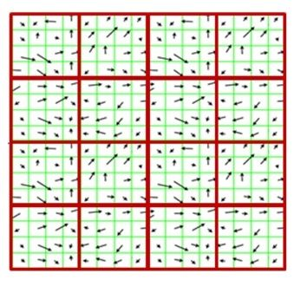
Hình 2.6: Quá trình tính toán gradients tại mỗi cell trong toàn bộ ảnh.
Chuẩn hóa các block:
Để Giảm việc khối lượng xử lý người ta người sử dụng 2 hoặc 3 cell_per_block để có được độ chính xác hợp lý.

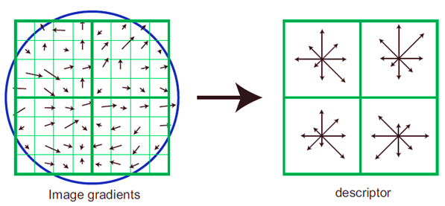
Hình 2.7: quá trình chuẩn hoá từ các cell thành Block.
Thu thập tất cả biểu đồ cường độ gradient định hướng để tạo ra feature vector cuối cùng:
Cuối cùng chúng ra sẽ thay thế các block này thành các mũi tên gradients có hướng và độ lớn lớn.
Kết quả là một ảnh gốc sẽ được thay thế bằng đại điện những câu trúc cơ bản của khuôn mặt.
Để kiểm tra đó có phải khuôn mặt không thì người ta so sánh ảnh này với những ảnh đã được training để dự đoán đó có phải khuôn mặt hay không.
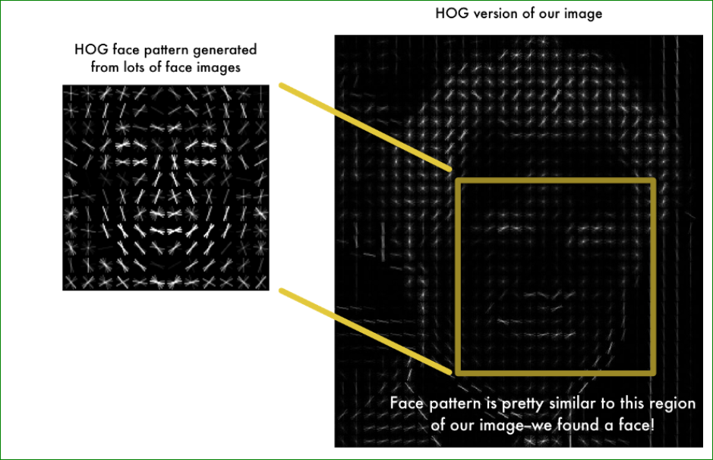
Hình 2.8: Ảnh sau khi đã xử lý sau thuật toán HOG và ảnh đã được thuật toán training trước. Tài liệu tham khảo ở [B5].

3.3 Cơ sở lý thuyết thuật toán nhận dạng khuôn mặt.

3.3.1 One-shot learning
One-shot learning là thuật toán học có giám sát mà mỗi một người chỉ cần 1 vài, rất ít hoặc thậm chí chỉ 1 bức ảnh duy nhất (để khỏi tạo ra nhiều biến thể).
Từ đầu vào là bức ảnh của một người, chúng ta sử dụng một kiến trúc thuật toán CNN đơn giản để dự báo người đó là ai.
Tuy nhiên nhược điểm của phương pháp này là chúng ta phải huấn luyện lại thuật toán thường xuyên khi xuất hiện thêm một người mới vì shape của output thay đổi tăng lên 1. Rõ ràng là không tốt đối với các hệ thống nhận diện khuôn mặt của một công ty vì số lượng người luôn biến động theo thời gian.
Để khắc phục được vấn đề này, chúng ta sử dụng phương pháp learning similarity.

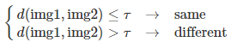
3.3.2 Learning similarity

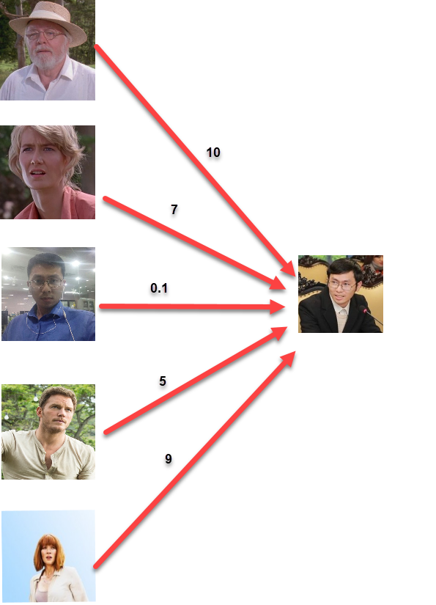

Phương pháp này, thay vì dự báo một phân phối xác suất để tìm ra nhãn phù hợp nhất với ảnh đầu vào. Thì thuật toán sẽ so sánh khoảng cách giữa ảnh đầu vào (bên phải) với toàn bộ các ảnh còn lại (bên trái). Ta cần chọn một ngưỡng threshold để quyết định ảnh là giống hoặc khác. Giả sử ngưỡng threshold là 0.5. Trong các bức ảnh bên trái thì bức ảnh ở giữa có khoảng cách với ảnh bên phải nhỏ hơn 0.5. Do đó nó được dự báo cùng một người với ảnh bên phải.
Ngoài ra phương pháp này không bị phụ thuộc vào số lượng classes. Do đó không cần phải huấn luyện lại khi xuất hiện class mới.
Điểm mấu chốt là cần xây dựng được một model encoding đủ tốt để chiếu các bức ảnh lên một không gian eucledean n chiều. Sau đó sử dụng khoảng cách để quyết định nhãn của chúng.
Như vậy one-shot learning có ưu điểm hơn so với hệ thống nhận diện khuôn mặt khi không cần phải huấn luyện lại model mà vẫn tìm ra được ảnh tương đồng.
Vậy làm thế nào để học được biểu diễn của ảnh trong không gian euledean n chiều? Kiến trúc Siamese Network sẽ giúp chúng ta thực hiện điều này một cách dễ dàng.

3.3.3 Siamese network
Đây là kiến trúc mạng mà khi ngõ vào nhận hai bức ảnh và mô hình sẽ trả lời chúng thuộc về cùng một người hay không.
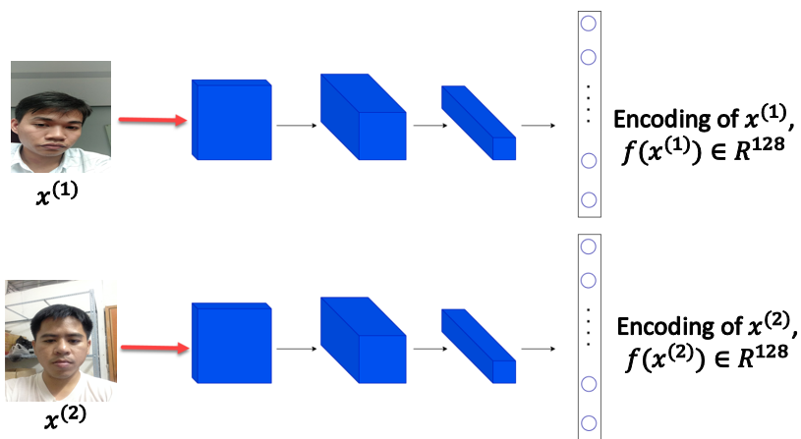
Kiến trúc của Siamese Network dựa trên base network là một Convolutional neural network đã được loại bỏ output layer có tác dụng encoding ảnh thành vector embedding. Đầu vào của mạng siamese network là hai bức ảnh chứa khuôn mặt bất kì được lựa chọn ngẫu nhiên từ dữ liệu ảnh. Output của Siamese network là hai vector tương ứng với biểu diễn của hai ảnh input. Sau đó chúng ta đưa hai vector này vào hàm loss function để đo lường sự khác biệt giữa chúng. Thông thường hàm loss function là một hàm norm chuẩn bậc 2.
CNN

Từ mô hình Convolutional neural network, sẽ trả ra hai vector embedding 128 chiều là ${f(x}^{(1)})$ và $f(x^{\left(2\right)})$ biểu diễn cho lần lượt ảnh $x^{(1)}$ và $x^{(2)}$. Hàm f(x) có tác dụng tương tự như một phép biến đổi qua các layer convolution và pooling trong mạng neural network để tạo tính phi tuyến và giảm chiều dữ liệu về các kích thước nhỏ. Thông thường là vector 128 chiều đối với các mô hình pretrained.
Khi $x^{(1)}$, $x^{(2)}$ là cùng một người, thì ${||f(x^{(1)})-f(x^{(2)})||}^{2}$ phải là một giá trị nhỏ
Khi $x^{(1)}$, $x^{(2)}$ là hai người khác nhau, thì ${||f(x^{(1)})-f(x^{(2)})||}^{2}$ phải là một giá trị lớn

3.3.4 Loss Function: Triple Loss
Quá trình encoding của mạng convolutional neural network đã giúp ta mã hóa bức ảnh về vector 128 chiều. Sau đó những véc tơ này sẽ làm đầu vào cho hàm loss function đánh giá khoảng cách giữa các vector.
Để áp dụng hàm triple loss, chúng ta cần lấy ra ba bức ảnh trong đó có một bức ảnh là anchor. Ta sẽ lựa chọn hai ảnh còn lại sao cho một ảnh là negative (của một người khác với anchor) và một ảnh là positive (cùng một người với anchor).

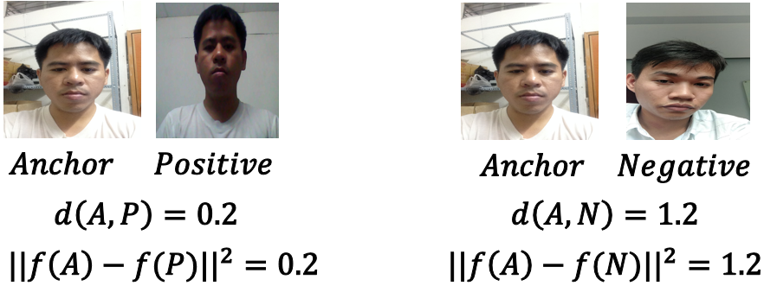
Loss function: $L\left(A,P,N\right)=max⁡({||f\left(A\right)-f(P)||}^{2}-{||f\left(A\right)-f(N)||}^{2}+α,0)$
Cost function: $J=\sum_{i=1}^{m}{L(A^{(i)}{,P}^{(i)},N^{(i)})}$
Mục tiêu của hàm loss function là tối thiểu khoảng cách giữa hai vector embedding khi chúng là negative và tối đa hóa khoảng cách khi chúng là positive. Như vậy chúng ta cần lựa chọn các bộ ba ảnh sao cho:
- Ảnh Anchor và Positive khác nhau nhất: cần lựa chọn để khoảng cách d(A,P) lớn. Điều này cũng tương tự như ta lựa chọn một ảnh của mình hồi nhỏ so với hiện tại để thuật toán học khó hơn. Nhưng nếu nhận biết được thì mô hình sẽ thông minh hơn.
- Ảnh Anchor và Negative giống nhau nhất: cần lựa chọn để khoảng cách d(A,N) nhỏ. Điều này tương tự như việc thuật toán phân biệt được ảnh của một người anh em giống bạn với bạn.
Như vậy khi áp dụng Triple loss vào các mô hình convolutional neural network, chúng ta có thể tạo ra các biểu diễn véc tơ tốt nhất cho mỗi một bức ảnh. Những biểu diễn véc tơ này sẽ phân biệt tốt các ảnh Negative rất giống ảnh Positive. Và đồng thời các bức ảnh thuộc cùng một label sẽ trở nên gần nhau hơn trong không gian euclidean.
- Một chú ý quan trọng khi huấn luyện mô hình siamese network với triple function đó là chúng ta luôn phải xác định trước cặp ảnh (A,P) thuộc về cùng một người. Ảnh N sẽ được lựa chọn ngẫu nhiên từ các bức ảnh thuộc các nhãn còn lại. Do đó cần thu thập ít nhất hai bức ảnh của một người để có thể chuẩn bị được dữ liệu huấn luyện.

4. Thực nghiệm
Thuật toán tính khoảng cách Euclidean từ một ảnh đến một tập các ảnh đã được tranining
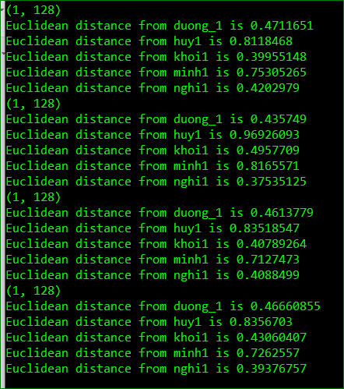

Đánh giá thuật toán
True Positive | Mẫu là positive mà thuật toán nhận diện là True
False Positive | Mẫu là Negative mà thuật toán nhận diện là True
True Negative | Mẫu là Negative mà thuật toán nhận diện là False
False Negative | Mẫu là Positive mà thuật toán nhận diện là True
Precision P = $\frac{True positive}{predicted positive}$ = $\frac{True positive}{True positive+False positive}$

Recall R = $\frac{True positive}{Actualy positive}$ = $\frac{True positive}{\begin{aligned} True positive +False negative \\ \end{aligned}}$

F1 Score = $\frac{2P*R}{P+R}$
Giá trị F-score hoàn hảo sẽ bằng 1 và nếu ta có nhiều thuật toán cho bài toán của ta thì ta sẽ chọn thuật toán cho ra giá trị Score lớn nhất. Giá trị F-Score này sẽ được tính trong tập validation.

Tập dữ liệu gồm
Ảnh validition | 72 trong đó có (44 ảnh positive và 28 ảnh negative)
Ảnh training | 25

Một số trường hợp training
Training with one image (one-shot learning)
Chỉ số | Tỉ lệ
True Positive | 24/51
False Positive | 3/51
True Negative | 12/51
False Negative | 13/51
Tổng khuôn mặt được dự đoán là 51

Nhận xét: tỉ lệ nhận dạng
P=24/27= 0.89
R=24/37= 0.65
F1 = 0.75

Training with two image (two-shot learning)
Chỉ số | Tỉ lệ
True Positive | 32/52
False Positive | 3/52
True Negative | 12/52
False Negative | 5/52
Có 52 mẫu nhận dạng được khuôn mặt

Nhận xét: tỉ lệ nhận dạng
P=32/35= 0.91
R=32/37 = 0.86
F1 = 0.88

Training with three image (three-shot learning)
Chỉ số | Tỉ lệ
True Positive | 32/51
False Positive | 4/51
True Negative | 11/51
False Negative | 4/51
Tổng khuôn mặt được dự đoán là 51

Nhận xét: tỉ lệ nhận dạng
P=32/36 = 0.89
R=32/36 = 0.89
F1 = 0.89

Training with four image (four-shot learning)
Chỉ số | Tỉ lệ
True Positive | 34/51
False Positive | 4/51
True Negative | 11/51
False Negative | 2/51
Tổng khuôn mặt được dự đoán là 51

Nhận xét: tỉ lệ nhận dạng
P=34/38 = 0.89
R=34/36 = 0.94
F1 = 0.91

Training with five image (five-shot learning)
Chỉ số | Tỉ lệ
True Positive | 33/51
False Positive | 5/51
True Negative | 10/51
False Negative | 3/51
Tổng khuôn mặt được dự đoán là 51

Nhận xét: tỉ lệ nhận dạng
P=33/38 = 0.87
R=33/36 = 0.92
F1 =0.89

Nhận xét:
 | 1 image/class | 2 image/class | 3 image/class | 4 image/class | 5 image/class
Precision | 0.89 | 0.91 | 0.89 | 0.89 | 0.87
Recall | 0.65 | 0.86 | 0.89 | 0.94 | 0.92
F1 score | 0.75 | 0.88 | 0.89 | 0.91 | 0.89

Nhìn vào bảng ta thấy thuật toán đã bảo hoà với 4 image/class với F1-score là 91%, cao nhất trong các nhóm training, khi tăng thêm thành 5image/class thì F1 giảm xuống, như vậy thuật toán có thể sẽ đánh giá sai đối với những ảnh tương đồng.
Nhóm kết luận Thuật toán nên sử dụng với ít image/class và không nên sử dụng quá nhiều image/class

Cải thiện thuật toán:
- Tìm bộ phát hiện khuôn mặt tốt hơn
- Nên tìm một bộ data tốt để giúp việc traning tốt hơn
- Tìm một model và weight tốt hơn
- Thuật toán nên được giới hạn trong một điều kiện tốt.

5. Kết luận

Ưu điểm:
  - Nhóm đã tìm hiểu được phương pháp xác minh khuôn mặt dựa trên mô hình mạng học sâu CNN
  - Triển khai và đánh giá dữ liệu có kết quả khả quan
Nhược điểm:
  - Thuật toán đôi khi sẽ không chính xác, do tập dữ liệu training của mạng pretrained còn ít
  - Hiện tại nhóm sử dụng mạng pretrained để trích xuất ra vector embedding, do chưa xây dựng được mạng CNN của riêng nhóm
Định hướng:
  - Nghiên cứu để xây dựng mạng CNN cho việc trích xuất vector embedding
  - Cải thiện độ chính xác để xác minh khuôn mặt trong nhiều môi trường khác nhau (sáng, tối, mờ…)

6. TÀI LIỆU THAM KHẢO

[1] https://phamdinhkhanh.github.io/home
[2] https://viblo.asia/
[3] Hands-On Meta Learning with Python by Ravichandiran
[4] https://github.com/jaisanant0/face-recognition-cnn
[5] https://www.learnopencv.com/face-detection-opencv-dlib-and-deep-learning-c-python/?fbclid=IwAR2W82pz9vMX60Em3D2rL2YIwTwkwW_lYni2BI_OKUs-yWZSVaAMDxx-U6U
[6] Hands-On-Meta-Learning-with-Python-by-Ravichandian ebook

